**Информация о результатах опроса студентов 1 курса**

**КГКП «Костанайский высший педагогический колледж» Управления образования акимата Костанайской области**

Формирование системы профессиональной ориентации обучающихся выступает одним из ведущих направлений современного этапа профессионального образования, которая предусматривает различные формы и методы профориентационной работы, учет возрастных особенностей обучающихся, решение вопросов социализации личности, подготовку подростков к взрослой жизни.

С 19 по 22 сентября 2023 года среди обучающихся 1 курса проведен опрос, в котором приняли 224 студента (71%, таблица ответов прилагается).

Цель опроса: выявить источники информации, которыми руководствовались абитуриенты при выборе организации образования для получения профессионального образования.

На вопрос: «Из каких источников (от кого) Вы узнали о Костанайском высшем педагогическом колледже?» получены следующие ответы:

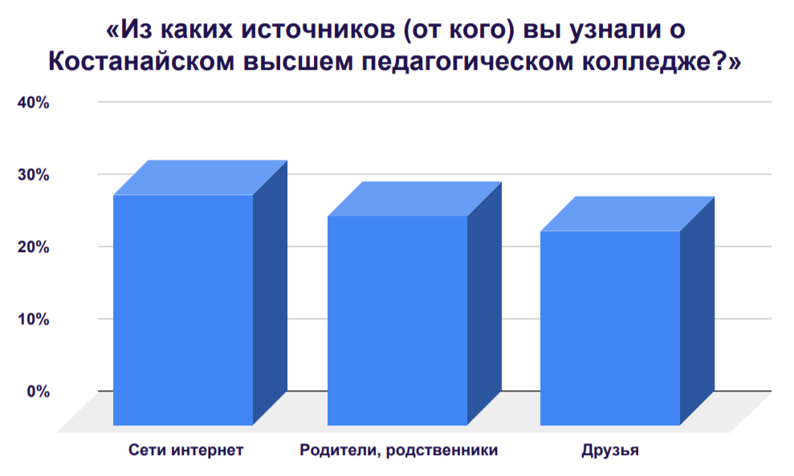

71 (32%) респондент ответил, что информацию о колледже подчерпнули из сети интернет, 66 (29%) – от родителей и родственников, 60 (27 %) – о друзей. Кроме того, одним из многочисленных ответов – информация получена от учителей.

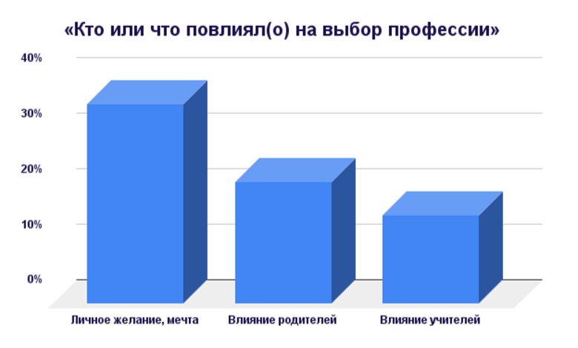

На вопрос «Кто или что повлиял(о) на выбор профессии», 80 обучающихся (36 %) ответили, что выбор педагогической профессии – это мечта, личное желание и другие аналогичные формулировки. На 49 студентов (22%) оказали влияние родители (родственники), 39 обучающихся (17 %) – выбрали профессию сами, 35 (16%) – на выбор профессии оказали влияние учителя (в том числе, и своим примером).

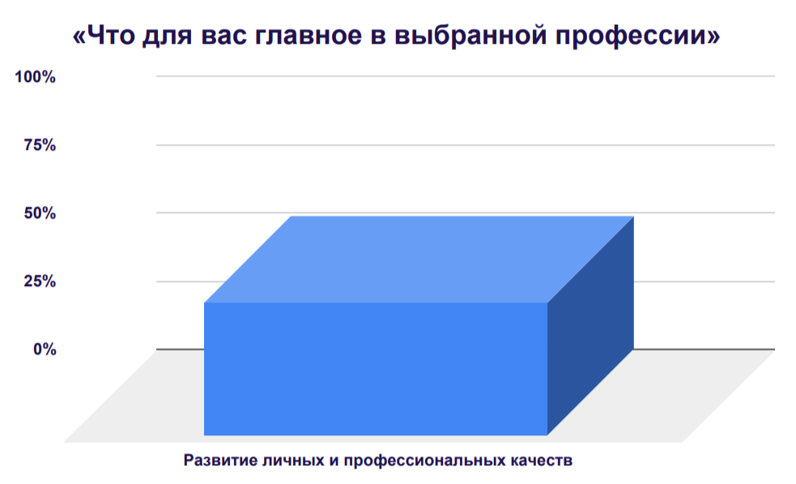

На вопрос «Что для вас главное в выбранной профессии», 109 обучающихся (49 %) указали, что для них это развитие личных и профессиональных качеств, любимая работа с детьми, статус, хороший заработок.

По результатом опроса можно сделать вывод, что на выбор профессии в большей степени оказывают влияние родители, друзья, педагоги. Кроме того, одним из частых ответов является «Нашел (нашла) информацию в интернете».

Рекомендации:

1. Продолжить профориентационную работу с родителями и учащимися школ города Костаная и Костанайской области.
2. Активно заполнять контент на платформах социальных сетей.

Ответственный секретарь приемной комиссии Солодова С.В.

Педагог-психолог Янюк А.С.